Муниципальное бюджетное общеобразовательное учреждение средняя общеобразовательная школа №29 посёлка Мостовского Краснодарского края

Шестакова Елена Евгеньевна,
учитель биологии и химии
МБОУ СОШ № 29 посёлка Мостовского

2014 год

Тема урока. Движущие силы эволюции. Результаты эволюции.
Л.р.№5: «Приспособленность организмов к среде обитания».
Задачи: актуализировать знания об основных положениях учения Дарвина, продолжить развитие понятий «искусственный отбор», «естественный отбор», «наследственность», «изменчивость», «борьба за существование», развивать логическое мышление, умения устанавливать причинно-следственные связи, обобщать и делать выводы, расширять кругозор, развивать интерес к предмету, формировать мировоззрение учащихся, развивать навыки самостоятельной работы с учебником.
Продолжить дальнейшую подготовку учащихся к ГИА по третьему блоку «Система, многообразие и эволюция живой природы»
Оборудование: презентация, рисунки животных.
Ход урока.
I этап. Актуализация прежних знаний. Отработка заданий ГИА.
Поставка цели и задач учителем: сегодня мы будем отрабатывать задания третьего блока ГИА «Система, многообразие и эволюция живой природы». Этот блок содержит задания, контролирующие знания о важнейших отличительных признаках основных царств живой природы: животных, растений, грибов, бактерий, вирусов; классификации растений и животных: отдел (тип), класс; об усложнении растений и животных в процессе эволюции; о биоразнообразии как основе устойчивости биосферы и результате эволюции.
Учение об эволюции органического мира. Ч. Дарвин – основоположник учения об эволюции. Усложнение растений и животных в процессе эволюции. Биологическое разнообразие как основа устойчивости биосферы и результат эволюции.
(Этому блоку отведено 6 заданий в части А, могут быть задания в части В и С).

Деятельность учителя | Деятельность учеников
- Разбор заданий по презентации.  - Какие Вы знаете царства живой природы? Перечислите их основные признаки.  Эти знания пригодятся при разборе заданий А₃ в ГИА, посвящённые царству Грибов. | А 3. Характерный признак царства Грибов  1) наличие хитина в клеточной оболочке  2) ограниченный рост  3) отсутствие в клетках ядра  4) автотрофный тип питания
- Следующий блок вопросов А _{4 и} А ₅ о царстве Растений. | А 4. На рисунках (А, Б, В, Г) изображён один из способов вегетативного размножения. Как он называется?  1) размножение листовым черенком  2) размножение отводками  3) размножение корневым черенком  4) размножение усами  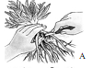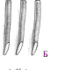  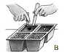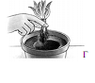
- А _{5.} Царство Растений. | А 5.Что происходит в листьях при дыхании?  1) выделяется углекислый газ  2) образуются органические вещества  3) поглощается кислород  4) освобождается энергия
- Следующий блок вопросов А _{6 и} А ₇ о царстве Животные. | А 6.Тип беспозвоночных, у представителей которого впервые в животном мире появилась сквозная пищеварительная система, –  1) Плоские черви  2) Членистоногие  3) Круглые черви  4) Кольчатые черви
- А ₇. Царство Животные. | А 7. Какую функцию выполняют воздушные мешки у птиц?  1) уменьшают плотность тела птицы  2) помогают ориентации птицы в полёте  3) способствуют накоплению кислорода в организме  4) обеспечивают движение крови по сосудам
- А ₂₄. Учение об эволюции органического мира. | А 24. Направляющим фактором эволюции является  1) мутационная изменчивость  2) модификационная изменчивость  3) географическая изоляция  4) естественный отбор
- Отработка умения устанавливать соответствие и определять последовательность биологических процессов, явлений, объектов (В₂, В₃) | Название эры Происходящие процессы  I. Палеозойская 1. Появление эукариот  II. Архейская 2. Интенсивное развитие коры  головного мозга  III. Кайнозойская 3. Возникновение двусторонней  симметрии  IV. Мезозойская 4. Возникновение цветка и плода  V. Протерозойская 5. Дифференцировка растений на  ткани и органы  6. Появление четырёхкамерного сердца
- Отработка умения устанавливать соответствие и определять последовательность биологических процессов, явлений, объектов (В₂, В₃) | В 2. ПРИЗНАК КЛАСС  А) четырёхкамерное сердце 1). Пресмыкающиеся  Б) кожа сухая, тонкая, 2). Птицы  покрыта роговыми чешуями и  костными пластинами  В) хорошо развита забота о потомстве  Г) кровь в сердце смешанная  Д) температура тела высокая и постоянная  Е) трёхкамерное сердце с неполной  перегородкой в желудочке  Ответ:
  А | Б | В | Г | Д | Е
- Отработка умения включать в текст пропущенные биологические термины и понятия.  Индивидуальная письменная работа в карте деятельности ученика.  В4. Вставьте в текст «Типы клеток» пропущенные термины из предложенного перечня, используя для этого цифровые обозначения. Запишите в текст цифры выбранных ответов, а затем получившуюся последо-вательность цифр впишите в приведённую ниже таблицу. | Задание на карте деятельности ученика.  Текст «Типы клеток»  - Первыми на пути исторического развития появились организмы, имеющие мелкие клетки с простой организацией, _____(А). Эти доядерные клетки не имеют оформленного ______(Б). В них выделяется лишь ядерная зона, содержащая _________(В) ДНК. Такие клетки есть у _________(Г) и синезелёных.  - Перечень терминов:  1) хромосома; 2) прокариотные; 3) цитоплазма; 4) кольцевая молекула; 5) ядро; 6) одноклеточное животное; 7) бактерия;  8) эукариотные.  Ответ:
  А | Б | В | Г
- Отработка задания С₂ на умение работать с текстом биологического содержания (понимать, сравнивать, обобщать).  Индивидуальная письменная работа в карте деятельности ученика.  - Прочитайте текст. Заполните в таблице «Сравнительная характеристика взглядов Ж.-Б. Ламарка и Ч. Дарвина на причины возникновения приспособлений у животных» графы, обозначенные цифрами 1, 2, 3.  - При выполнении задания перерисовывать таблицу не обязательно. Достаточно записать номер графы и содержание пропущенного элемента.  После окончания работы учитель высвечивает на доске ответ.  Ответ:  - 1) Внутреннее стремление к совершенству через упражнения.  - 2) Все новые признаки полезны и сохраняются в потомстве.  ИЛИ  Приобретенные в результате упражнений полезные признаки сохраняются в потомстве.  - 3) Щенята всех поколений будут рождаться хвостатыми. | ВОЗНИКНОВЕНИЕ ПРИСПОСОБЛЕНИЙ У ЖИВОТНЫХ  Биологи Ж.-Б. Ламарк и Ч. Дарвин по-разному объясняли причины возникновения новых видов. Первый полагал, что новые признаки у животных и растений появляются в результате их внутреннего стремления к образованию новых приспособлений. Оно заставляет организмы упражняться в достижении своих целей и, таким образом, приобретать новые свойства. Так, по мнению Ламарка, у жирафа, добывающего пищу на высоких деревьях, появилась длинная шея, у уток и гусей — плавательные перепонки на ногах, а у оленей, вынужденных бодаться, появились рога. Кроме того, ученый считал, что приобретенные организмом в результате упражнений признаки всегда полезны и они обязательно наследуются.  Ч. Дарвин, пытаясь выяснить механизмы эволюции, предположил, что причинами появления отличий между особями одного вида являются наследственная изменчивость, борьба за существование и естественный отбор. В результате изменчивости появляются новые признаки. Некоторые из них наследуются. В природе между особями происходит борьба за пищу, воду, свет, территорию, полового партнера. Если новые признаки оказываются полезными для особи в определенных условиях среды и помогают выжить и оставить потомство, то они сохраняются естественным отбором и закрепляются в поколениях в процессе размножения. Особи с вредными признаками отсеиваются. Свои предположения ученый подтвердил, наблюдая за работой селекционеров. Он обнаружил, что в процессе искусственного отбора человек скрещивает особей с определенными, нужными селекционеру, признаками и получает разнообразные породы и сорта. Ч. Дарвин предположил, что в природе происходит нечто подобное. В результате естественного отбора возникают особи, обладающие новыми приспособлениями к условиям окружающей среды.  СРАВНИТЕЛЬНАЯ ХАРАКТЕРИСТИКА ВЗГЛЯДОВ
  Признаки для сравнения | По Ламарку | По Дарвину
  Причины появления длинной шеи у жирафа | 1 | Наследственность, изменчивость, борьба за существование, естественный отбор
  Характер изменений, лежащих в основе возникновения приспособлений | 2 | Изменения могут быть вредными и полезными. Наследственные изменения либо сохраняются, либо отсеиваются
  Будут ли через несколько поколений рождаться бесхвостые щенята, если их родителям купируют хвосты? | Хвост у щенят постепенно исчезнет | 3
- Отработка задания С₃ на умение использовать содержание биологического текста для построения умозаключения, объяснения фактов и явлений.  Индивидуальная письменная работа в карте деятельности ученика.  После окончания работы учитель высвечивает на доске ответ.  Ответ:  - Крылышки помогают распространению плодов. Этот признак может быть полезен.  - Если этот признак наследуется и полезен, то он передается новым поколениям и усиливается.  - Естественный отбор сохраняет полезные, в определенных условиях, признаки. | - Используя содержание текста «Возникновение приспособлений у животных» и знания курса, объясните, каким образом могло возникнуть приспособление к распространению плодов-крылаток у клена.  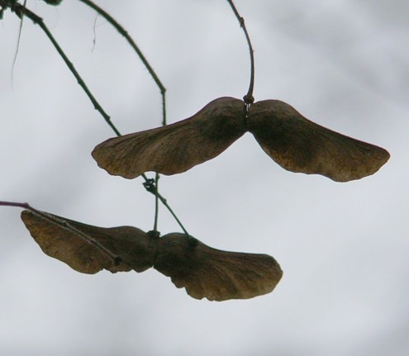

- Отработка схемы «Учение Дарвина о естественном отборе».

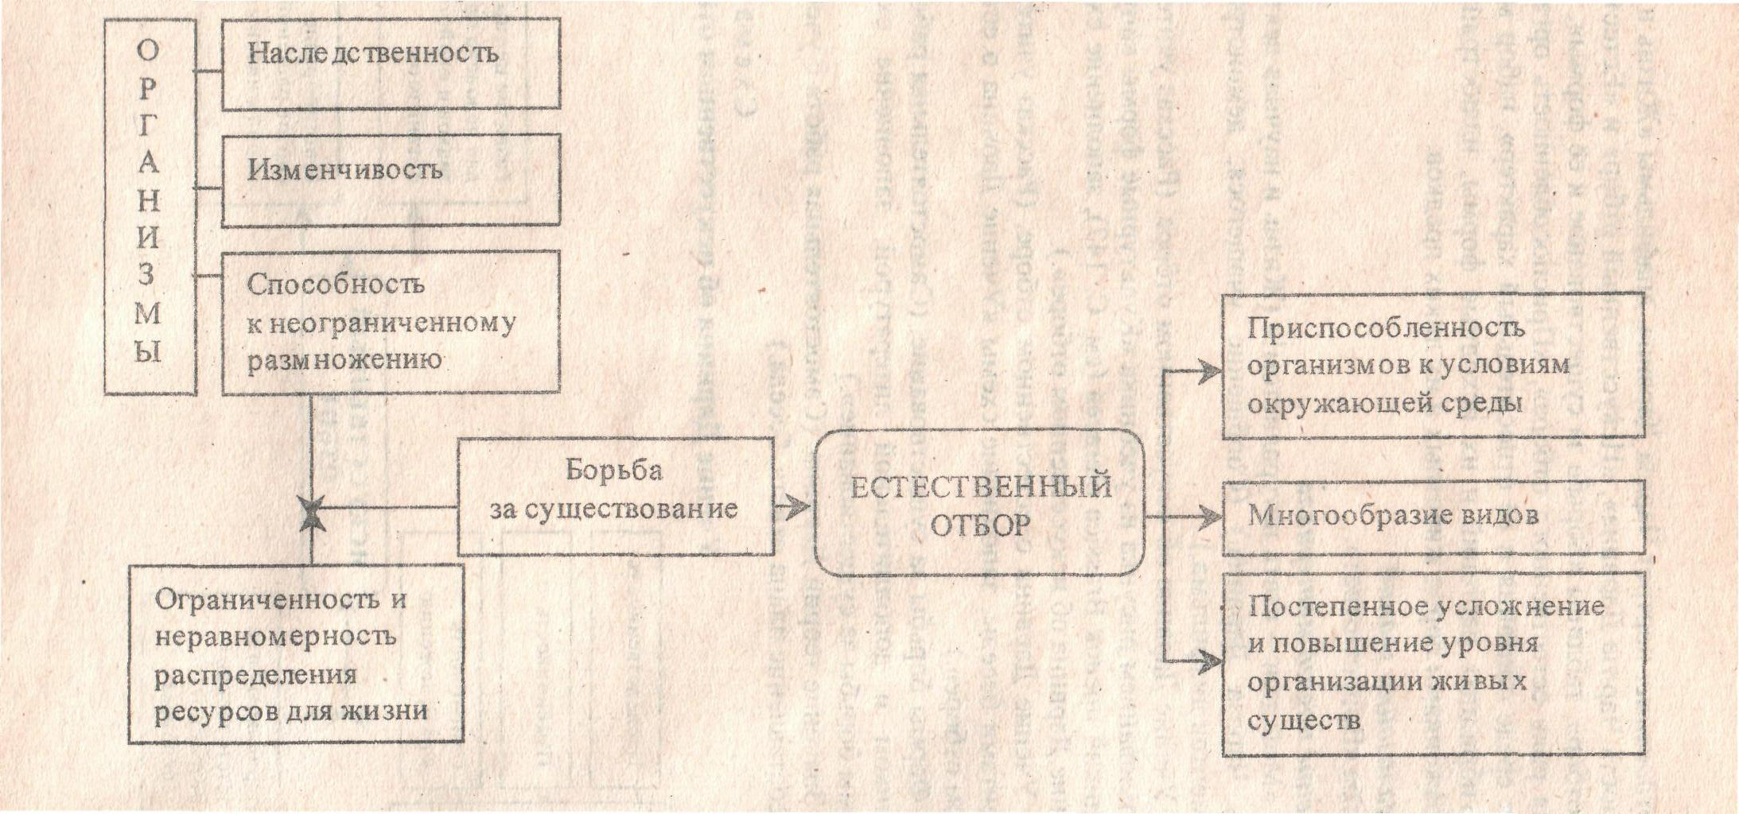

II этап. Изучение нового материала.
Деятельность учителя | Деятельность учеников
1.Постановка проблемного вопроса. | «Как выжить в этом сложном, постоянно меняющемся мире?»  Эвристическая беседа с учащимися.
2.В чём выражается приспособленность организмов? | Обсуждение приспособленности белки к древесному образу жизни.  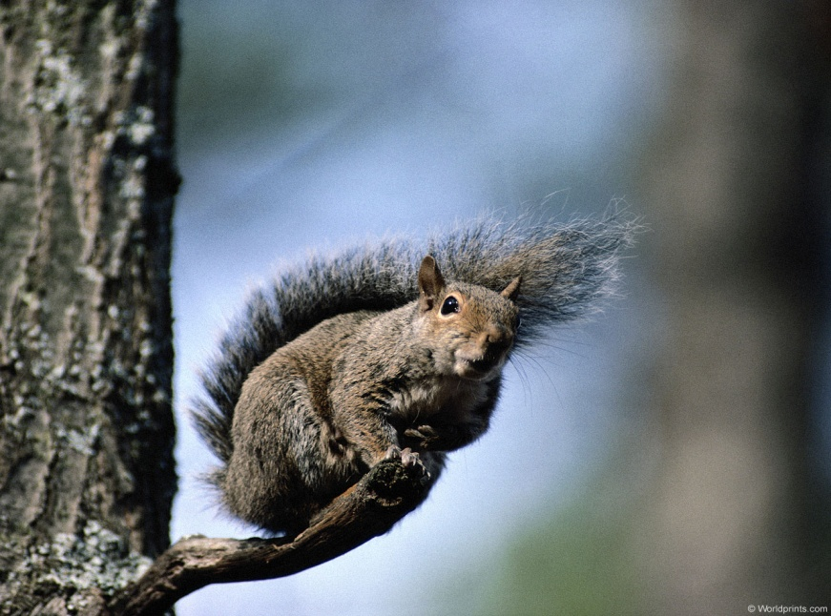
3.Отработка понятия «адаптация».  Демонстрация слайдов презентации.  Примеры адаптаций:  а) форма тела;  б) Покровительственная окраска (маскировка);  в) мимикрия;  г) защита от поедания у растений;  д) защита от поедания у животных;  е) поведенческие адаптации;  ж) физиологические адаптации;  з) биохимические адаптации;  Вопрос: абсолютны ли приспособления?  Демонстрация слайда: относительный характер приспособленности.
  Формы адаптаций | Описание адаптаций
  Форма тела | Приспособление, позволяющее выжить в определённой среде обитания
  Покровительственная окраска | Маскировка
  Предупреждающая окраска | Очень яркая окраска (обычно белая, желтая, красная, черная) характерна для хорошо защищенных ядовитых, жалящих форм.
  Мимикрия | Подражание менее защищённого организма более защищённому
  Защита от поедания | Обжигающие волоски, колючки; панцири, иглы
  Поведенческие адаптации | Изменения поведения в тех или иных условиях
  Физиологические адаптации | Совокупность физиологических реакций, лежащая в основе приспособления организма к изменению окружающих условий
  Биохимические адаптации | Связаны с образованием в организме определенных веществ, облегчающих защиту от врагов или нападение на других животных
4.Обобщение.  Все приспособления у организмов вырабатываются в конкретных условиях их среды обитания. Если условия среды меняются, то приспособления могут утратить своё положительное значение, они обладают относительной целесообразностью. | Высказывания мнения детей о том, что такое адаптация.  - Адаптация – это совокупность тех особенностей строения, физиологии и поведения, которые обеспечивают для данного вида возможность специфического образа жизни в определенных условиях внешней среды.

III этап. Закрепление.
Выполнение лабораторной работы № 5.
Приспособленность организмов к среде обитания.
Цель: доказать, что приспособленность – общее свойство организмов.
Оборудование: рисунки различных организмов.
Ход работы:
1. Определите среду обитания животного, предложенного вам для исследования.
2.Выявите черты приспособленности к среде обитания. Опишите конкретные приспособления.
3.Выявите относительный характер приспособленности.
4.На основании знаний о движущих силах эволюции объясните механизм возникновения приспособлений.
IV этап. Заключение.
Задание: вставить пропущенные слова (выполнить задание в карте деятельности ученика).
- Приспособленность организмов к среде и их органов к выполняемой функции является результатом ___________________(естественного отбора).
- Приспособленность носит _______________________________ (относительный характер) и полезна только в определенных условиях.
- С позиций современной биологии целесообразность не дана организму изначально творцом, а сформировалась в результате длительного ______________________ (процесса эволюции).

V этап. Рефлексия.
1. Что из того, что вы узнали на уроке, было для вас знакомо?
2. Что оказалось новым?
3. Было ли интересно на уроке?
4. Какое у вас сейчас настроение?


Домашнее задание. §37(с.136-140), записи в тетради выучить.
Творческое задание по выбору: составить кроссворд по изученной теме.

